Отчёт
о проведённом методическом мероприятии по плану в январе 2014 года
на базе МБОУ «Школа искусств»

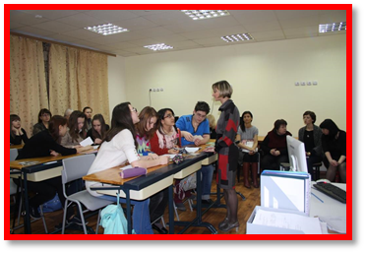
23.01.2014 г. был проведён открытый урок по предмету история изобразительного искусства в 3 классе. Тема урока: «Тихая радость и светлая грусть в творчестве И. Левитана»е. Проводила урок: преподаватель изобразительных искусств Кашина Юлия Юрьевна, методическое сопровождение: заместитель директора по УМР С.Ф. Кабилова. Присутствовало 18 человек, среди них педагоги СШ № 5, 6, 8, ДДТ.
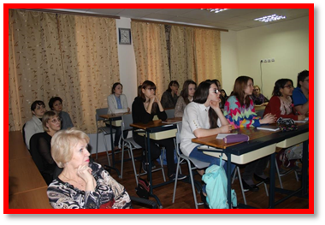
Цель урока: познакомить учащихся с творчеством русского художника-пейзажиста Исаака Левитана.
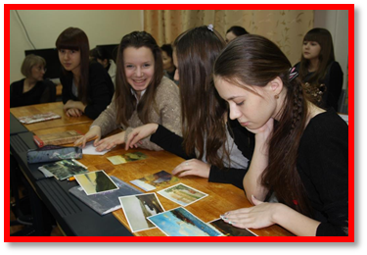
В начале урока Юлия Юрьевна отправилась с учащимися в путешествие по картинной галерее картин И. Левитана, тем самым раскрывая философский и художественный мир картин художника – пейзажиста. По ходу урока учащимся было дано игровое задание: из множества репродукций выбрать работы И. Левитана, проговорить их название, а также характерную особенность письма художника.
На уроке преподаватель использовала:
- высказывания великих людей о И. Левитане;
- стихотворения, отражающие настроение картин;
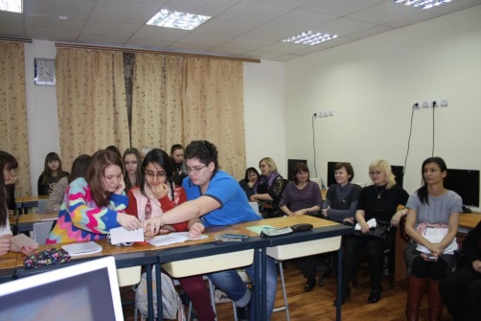
- музыку, которую использовал И.Левитан, рисуя свои картины.
В конце урока учащиеся высказали своё мнение о творчестве великого художника, привели аналогии с творчеством Кашиной Юлии Юрьевны. По окончанию урока всем присутствующим был предложен самоанализ урока. Гости задали свои вопросы по уроку, высказали свои рекомендации и пожелания преподавателю.

